The TOUR DOWN UNDER
Le TOUR DOWN UNDER démarre traditionnellement la saison dans l'hémisphère sud, en Australie. La course se déroule au soleil, en 4 étapes courtes, voir très courtes, plutôt réservées aux baroudeurs et sprinteurs.
Les bonifications auront un impact important sur le classement général, ce qui promet une course de mouvement.

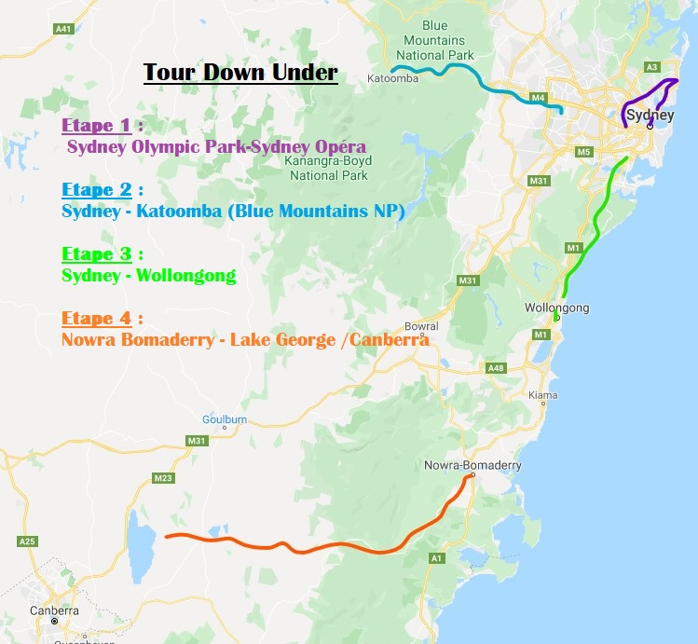

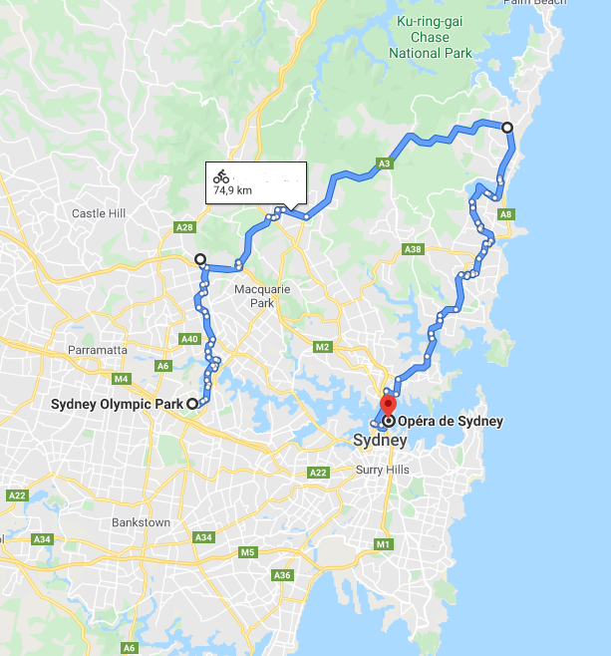
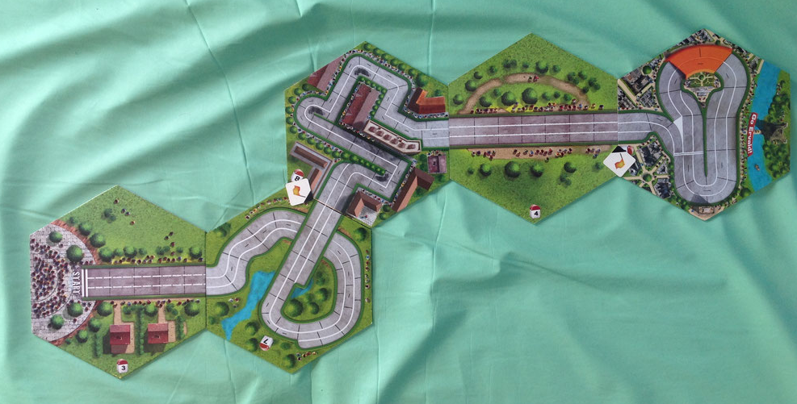
1ere étape : Sydney Olympic Park - Sydney Opéra

Le peloton piaffe d’impatience pour le lancement de cette nouvelle saison avec le grand prix d’Adelaïde Tour Down Under, situé sur la cote Est d’Australie. Dès la startline, Rolling Lighty sort agressivement du peloton. L’objectif est d’atteindre en 1er le sprint intermédiaire, ce qui est fait avec moult efforts. Profitant du relâchement du leader de course, Pouridor et Grippé passent devant. Tandis que Greg Limonade chute (sans conséquences négatives majeures), L’Armée du salut.com, jusque là attentiste, décide de passer à l’action. Elle fait rouler sauvagement le peloton, avalant presque tous les coureurs échappés, avant de faire gicler son rouleur Djemal O’Kran. Ce dernier a préparé sa fin d’étape au millimètre, car il entre dans le stade d’arrivée sans concurrent direct. Il franchit la ligne tranquillement, au moment où son directeur sportif referme son ordinateur portable, sans même un soupir ni un claquement de langue. Normal, quoi. La planification biométrico-mécanico-arithmétique étant sa discipline de prédilection, il n’a que la sensation du devoir accompli. Sa victoire est incontestable. Rolling Lighty arrive à souffler la 2ème place aux 2 rouleurs de la Chuyarde et de la Georgeoise. 2 grimpeurs trouvent une place d’honneur surprenante.

2eme étape : Sydney -Katoomba (Blue Mountains)

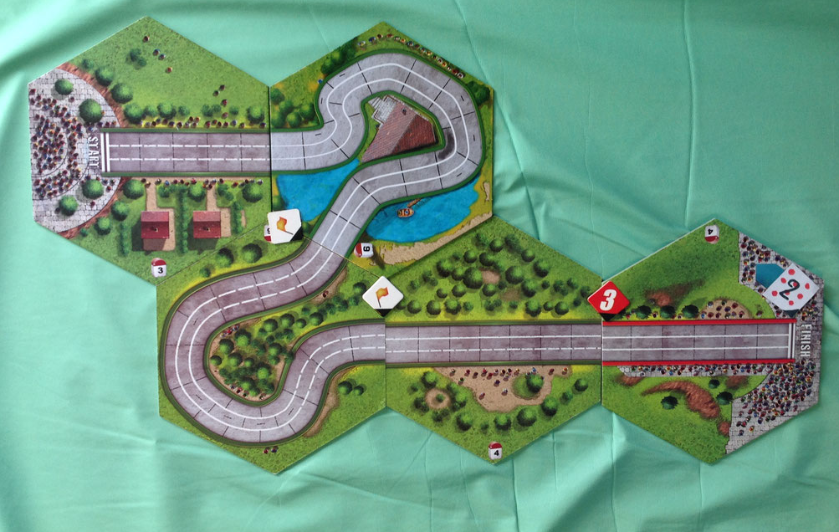

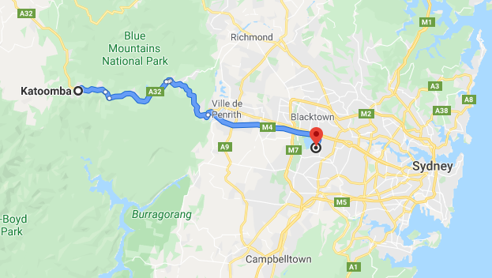

Etape encore plus nerveuse, débridée, offensive, sans queue ni tête.
Ou plutôt si :
- En queue, un peloton incapable d’accélérer, qui ne reviendra à portée des échappés qu’en fin d’étape… donc trop tard.
- En tête, une tactique habile et précise, permettant à Raymond Pouridor de l’emporter, tout juste devant le leader du général, O’Kran. Les deux autres rouleurs complètent les places d’honneur, aucun grimpeur n’ayant réussi à se glisser en position favorable dans la côtelette d’arrivée.
La Boeushka, semble-t-il insuffisamment préparée, sombre tragiquement dans cette étape, classant ses 3 coureurs dans les 4 dernières places.

3eme étape : Sydney – Wollongong
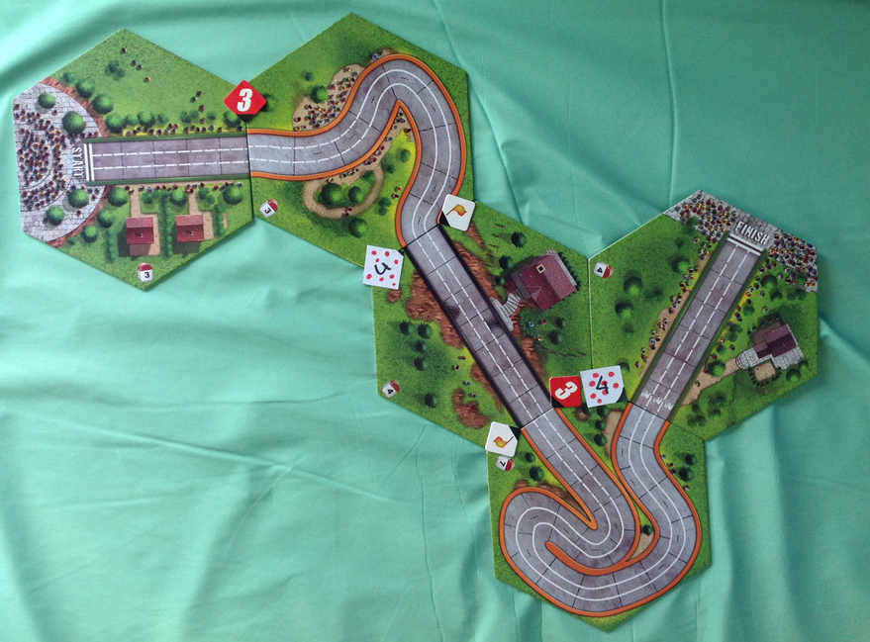
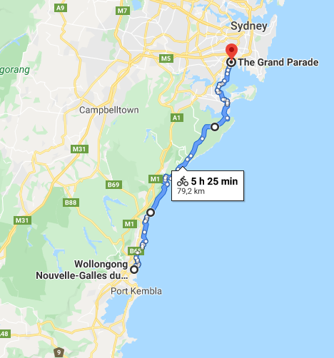

La Chuyarde a l’initiative. Pouridor gicle agressivement dès la ligne de départ et vient se placer idéalement au milieu du faux plat qui suit la première portion plate. Rolling lighty, comme à son habitude, décide de jouer les 1ers rôles, en se portant à sa hauteur. Le hic, c’est que son effort doit être plus fort, et le coup de pompe qu’il subit sonne le glas de sa course. S’il emporte néanmoins le 1er sprint intermédiaire, c’est Grippé qui passe devant, avec autorité et conviction, et après une descente échevelée. Ce dernier franchit sans encombre les méandres du faux plat suivant, et parvient à créer un écart significatif avec ses poursuivants. Sa mécanique quasi horlogère lui fait gérer les derniers kilomètres avec sérénité. Il gagne donc facilement, avec plus de 30 secondes d’avance sur ses poursuivants, et prend la tête au général. Seul O’Kran limite la casse pour rester en embuscade à seulement 3 secondes au général.
Nul doute que la 4ème et dernière étape ressemblera à un duel entre ces deux-là.

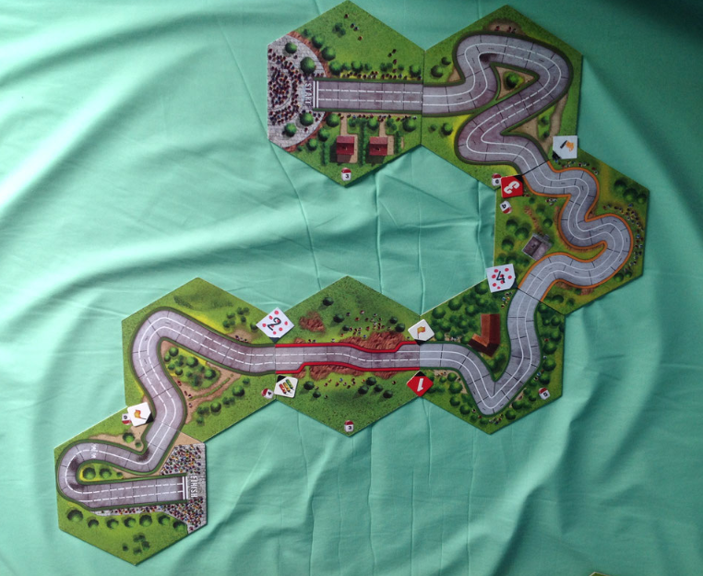
4eme étape : Nowra Bomaderry - Lake George /Canberra
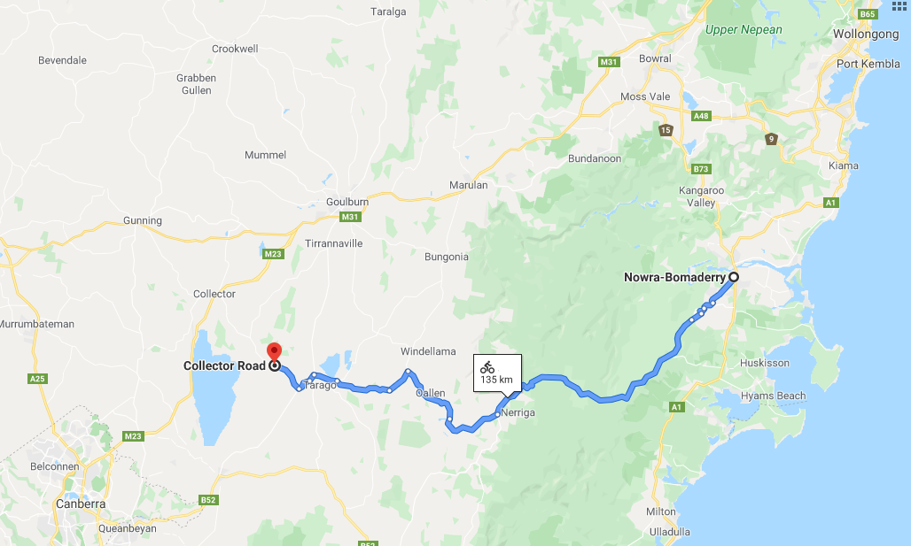
Puisque la victoire finale ne peut échapper à O’Krane ou Grippé, distants de seulement 3 sec au général, la Chuyarde et la Boeushka ont ourdi en secret un plan pour tenter de remporter les accessits de cette dernière étape du Tour Down Under. L’idée est de laisser partir les 2 coureurs pré-cités, les laisser se fatiguer, faire rouler le peloton, et placer les banderilles lors de l’ascension de l’unique côte du parcours. Si O’Krane s’échappe en premier, il est rapidement repris, pour repartir presque aussitôt avec l’attendu Grippé. Rolling Lighty et Pouridor sautent dans leur roue.
Ensuite, tout se passe –presque- comme prévu, et Rolling Lighty franchit le col en tête, puis prend une avance légère, mais suffisante pour se présenter en vainqueur sur la ligne d’arrivée. Derrière, la Chuyarde peste et vitupère, car Pouridor se sent le dindon de la farce, ayant dû prendre tous les risques pour rejoindre ses concurrents, sans pour autant remporter le classement de la montagne.
Bref, la vérité l’intérêt de l’étape est ailleurs, car O’Krane réussit à devancer Grippé de 17 sec, pour remporter cette épreuve de 4 jours, et devenir le premier leader du Word Tour.

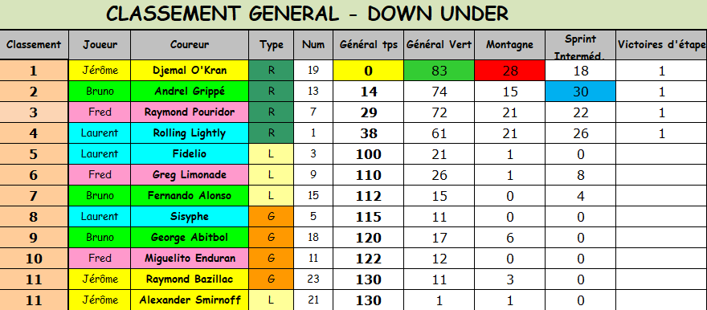
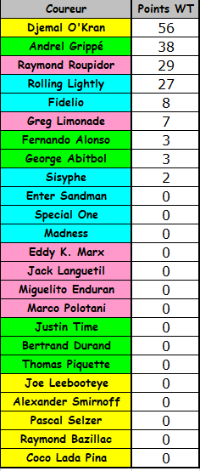
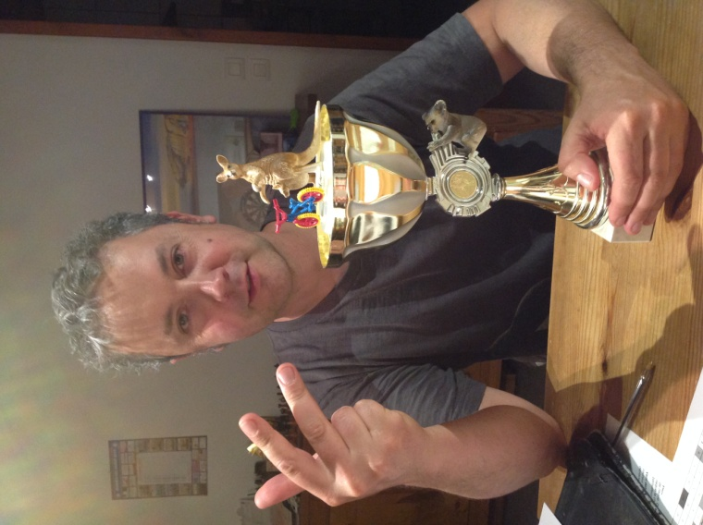

Jérôme remporte la Kangaroo Cup avec Djemal O’Kran

